UNIVERSIDAD CONTINENTAL
FACULTAD DE INGENIERÍA
ESCUELA ACADÉMICO PROFESIONAL DE INGENIERÍA DE SISTEMAS E INFORMÁTICA
CURSO:
TALLER DE PROYECTOS - I - ING. DE SISTEMAS E INFORMÁTICA
DOCENTE:
AMERICO ESTRADA SANCHEZ
TEMA: “Encarta Cusqueña Digital: Repositorio Educativo Offline Bilingüe (Español–Quechua) ”
PRESENTADO POR:

APELLIDOS Y NOMBRES | CÓDIGO
Cuti Uscca Katiliz Alvi | 74127062
Huaman Lacuta Edson Wilfredo | 71828595
Mejia Pauccar Karen Lisbeth | 75939242
CUSCO - PERÚ
2025

“Encarta Cusqueña Digital: Repositorio Educativo Offline Bilingüe (Español–Quechua) ”
Katiliz Cuti; Edson Huaman
¹ Escuela Académica Profesional de Ingeniería de Sistemas e Informática, Universidad Continental, Cusco, Perú.
RESUMEN EJECUTIVO
El proyecto “Encarta Cusqueña Digital: Repositorio Educativo Offline Bilingüe (Español–Quechua)” tiene como finalidad ofrecer una solución tecnológica que contribuya a reducir la brecha digital y cultural existente en las zonas rurales del Cusco. La propuesta consiste en el desarrollo de una aplicación educativa bilingüe que funcione sin conexión a internet y que integre contenidos pedagógicos y culturales en español y quechua, fomentando el aprendizaje autónomo y la preservación de la lengua originaria.
Este repositorio digital permitirá a estudiantes y docentes acceder a materiales educativos actualizados, tales como leyendas, trivias y audios contextualizados en la realidad cusqueña. A través del uso de tecnologías de código abierto y una base de datos local, se busca garantizar la accesibilidad, la sostenibilidad y la facilidad de uso, incluso en dispositivos de bajo rendimiento.
El proyecto se alinea con los Objetivos de Desarrollo Sostenible (ODS), principalmente el ODS 4 (Educación de calidad), el ODS 9 (Industria, innovación e infraestructura) y el ODS 10 (Reducción de las desigualdades). Asimismo, promueve la preservación cultural y fortalece el sentido de identidad de las comunidades andinas mediante el uso del quechua como medio de enseñanza y aprendizaje.
Palabras clave: repositorio offline, educación bilingüe, quechua, accesibilidad digital, inclusión rural.

ABSTRACT
The project “Encarta Cusqueña Digital: Offline Bilingual Educational Repository (Spanish–Quechua)” aims to reduce the digital and cultural gap in rural areas of Cusco. It proposes the development of an offline educational application that integrates pedagogical and cultural content in both Spanish and Quechua, promoting autonomous learning and the preservation of the native language.
The repository provides access to updated educational materials such as legends, quizzes, and audio resources adapted to the local context. By using open-source technologies and a local database, it ensures accessibility and sustainability, even on low-performance devices.
This project aligns with the Sustainable Development Goals (SDGs) — particularly SDG 4 (Quality Education), SDG 9 (Industry, Innovation, and Infrastructure), and SDG 10 (Reduced Inequalities). It also contributes to the preservation of cultural heritage and strengthens regional identity through bilingual education.
Keywords: offline repository, bilingual education, Quechua, digital inclusion, rural innovation.
ÍNDICE
I. INTRODUCCIÓN 5
1.1 Antecedentes 5
1.2 Identificación y formulación del problema: 5
1.3 MARCO TEÓRICO 9
1.4 OBJETIVOS DEL PROYECTO 10
OBJETIVO GENERAL: 10
OBJETIVOS ESPECÍFICOS: 11
II. CONOCIMIENTOS DE INGENIERÍA APLICADOS / RELACIONADOS 11
III. INGENIERO Y LA SOCIEDAD: 12
IV. METODOLOGÍA EMPLEADA 13
V. USO DE HERRAMIENTAS MODERNAS 16
Tabla 1. Herramientas empleadas en el desarrollo del proyecto 17
VI. Diseño de Ingeniería 19
VII. GESTIÓN DEL PROYECTO: 24
IX. LECCIONES APRENDIDAS (MIN 3) por PMV 25
X. CONCLUSIONES 25
XI. REFERENCIAS 26
Anexos 26

INTRODUCCIÓN

1.1 Antecedentes
A nivel internacional, el artículo científico “QICHWABASE: A Quechua Language and Knowledge Base for Quechua Communities” (2023) presenta la creación de una base de conocimiento digital para comunidades quechuahablantes mediante la plataforma Wikibase. Este proyecto demuestra el potencial del entorno digital para fortalecer la lengua quechua y constituye un antecedente relevante para el desarrollo de repositorios educativos bilingües.
En el contexto nacional, el proyecto “SER0 Tawa Pukllay” (2022) desarrolló un sistema educativo remoto, tanto online como offline, en formato de juego serio bilingüe (español–quechua). Esta iniciativa permitió continuar el aprendizaje en comunidades con escasa conectividad, evidenciando la importancia de herramientas digitales inclusivas y adaptadas al contexto cultural peruano.
De manera local, en Cusco, el reportaje “Acortando brechas: educación digital en zonas rurales de Cusco” (2022) documenta la implementación de tablets con contenidos offline bilingües para garantizar el acceso a la educación durante la pandemia. Esta experiencia resalta la necesidad de crear repositorios educativos bilingües y accesibles que fortalezcan el aprendizaje y la identidad cultural en regiones altoandinas.

1.2 Identificación y formulación del problema:
La principal problemática identificada es la falta de acceso a contenidos educativos actualizados y bilingües (español–quechua) en instituciones del Cusco, especialmente en zonas rurales con limitada o nula conectividad. De acuerdo con el INEI (2023), solo el 21.1 % de los hogares rurales contaba con servicio de internet, frente al 79.1 % de los hogares urbanos. Esta desigualdad limita el aprendizaje autónomo y acentúa las brechas tecnológicas y culturales.
La preservación de la lengua quechua también enfrenta riesgos. Según el Censo 2017, el 13.6 % de la población peruana habla quechua como lengua materna, sin embargo, su uso decrece en espacios educativos y digitales. Esto genera la pérdida progresiva de conocimientos y expresiones culturales. Además, la pobreza rural, que alcanza hasta un 40 % en algunas regiones andinas, agrava la falta de acceso a recursos tecnológicos y educativos.
El proyecto responde a esta problemática mediante la implementación de un repositorio educativo offline bilingüe, enfocado en la equidad digital, la inclusión lingüística y la sostenibilidad tecnológica.
El proyecto “Encarta Cusqueña Digital: Repositorio Educativo Offline Bilingüe (Español–Quechua)” contribuye directamente a varios Objetivos de Desarrollo Sostenible (ODS) propuestos por la ONU. En primer lugar, se alinea con el ODS 4 (Educación de calidad) al garantizar un acceso equitativo y gratuito a contenidos educativos en zonas rurales y con limitado acceso a internet, fortaleciendo así la inclusión y el aprendizaje en ambos idiomas.
Asimismo, el proyecto se vincula con el ODS 9 (Industria, innovación e infraestructura), ya que promueve la creación e implementación de soluciones tecnológicas adaptadas al contexto rural, fomentando la innovación educativa mediante el uso de herramientas digitales accesibles.
Finalmente, responde al ODS 10 (Reducción de las desigualdades) y al ODS 11 (Ciudades y comunidades sostenibles) al reducir la brecha digital y cultural entre comunidades urbanas y rurales, y al mismo tiempo promover la preservación del patrimonio cultural y lingüístico del Quechua. De esta manera, el proyecto impulsa un desarrollo sostenible que combina educación, tecnología e identidad cultural.
Diseñar el diagrama de Ishikawa para el diagnostico del problema
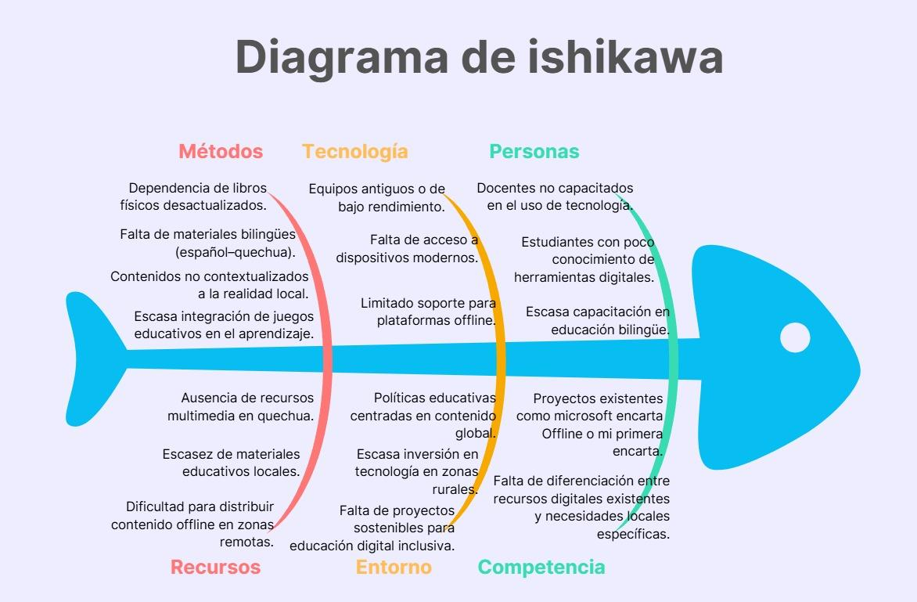
Problema General
La falta de acceso a contenidos educativos actualizados y bilingües (español–quechua) en las instituciones educativas del Cusco, especialmente en zonas rurales con limitada o nula conectividad a internet, limita el aprendizaje autónomo de los estudiantes y dificulta la preservación de la lengua y cultura quechua.
Problemas Específicos
- Limitada disponibilidad de materiales bilingües (español–quechua) Los estudiantes carecen de herramientas digitales accesibles que integren contenidos en ambos idiomas, lo que afecta tanto el aprendizaje académico como la preservación del quechua.
- Dependencia de internet para acceder a recursos educativos La mayoría de aplicaciones educativas requieren conexión permanente, lo cual genera exclusión en comunidades rurales del Cusco con baja cobertura digital.
- Ausencia de recursos interactivos y multimedia contextualizados en la región Los estudiantes y docentes no cuentan con materiales digitales que incluyan leyendas, trivias y turismo educativo y contenidos culturales locales de forma atractiva e interactiva.
Cronograma de actividades
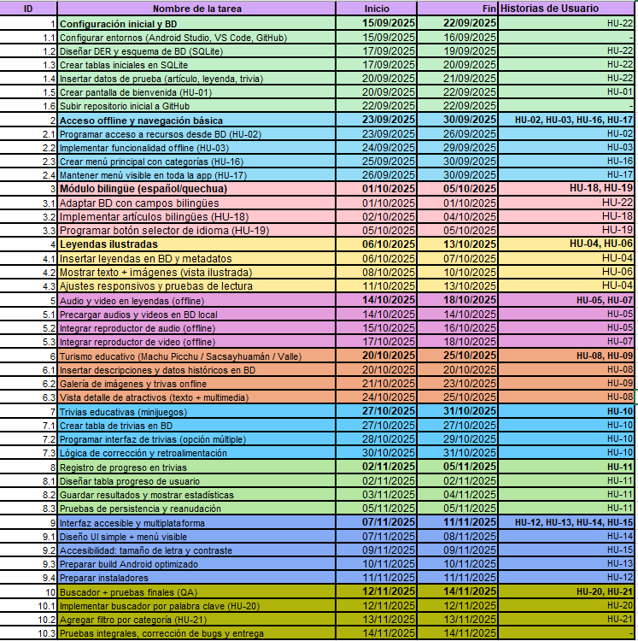
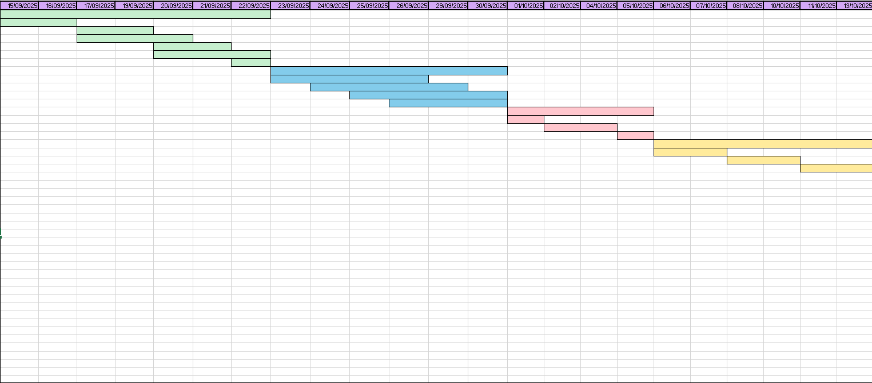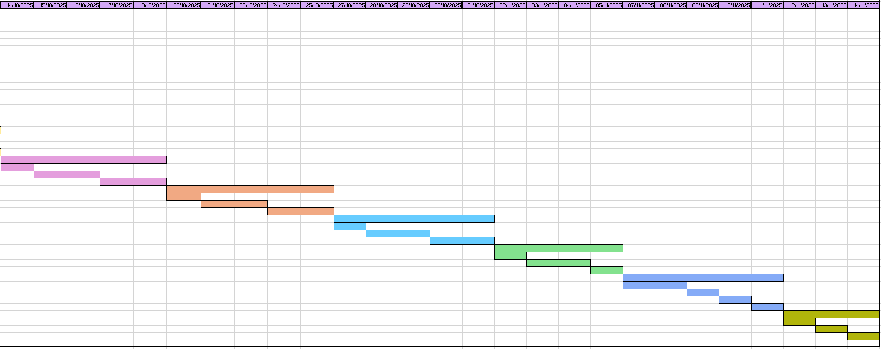

1.3 MARCO TEÓRICO
- Proyecto:
Un proyecto es una iniciativa temporal orientada a crear un producto, servicio o resultado único, con objetivos específicos y recursos definidos. Según el Project Management Institute (2021), un proyecto se caracteriza por tener un inicio y un fin determinados, así como metas claras que se deben alcanzar con recursos limitados. En el caso de Encarta Cusqueña Digital, se trata de un proyecto educativo–tecnológico que busca desarrollar un repositorio digital bilingüe (Español–Quechua) accesible sin conexión a internet, respondiendo a necesidades de inclusión educativa en contextos rurales del Cusco.
- Software educativo:
El software educativo es una herramienta tecnológica diseñada con fines pedagógicos, cuyo objetivo es facilitar el aprendizaje mediante actividades interactivas, recursos multimedia y contenidos estructurados. Cabero y Llorente (2015) señalan que este tipo de software combina la informática con la didáctica, favoreciendo la autonomía del estudiante y la personalización del proceso de enseñanza. En este contexto, Encarta Cusqueña Digital se enmarca dentro de esta categoría, al ofrecer materiales culturales y académicos en un entorno bilingüe.
- Arquitectura cliente-servidor offline:
La arquitectura cliente-servidor offline es un modelo de desarrollo en el cual los datos y servicios se almacenan localmente, permitiendo el funcionamiento del sistema sin requerir una conexión constante a internet. De acuerdo con Sommerville (2011), este enfoque garantiza la disponibilidad continua de la información y la posibilidad de sincronización posterior cuando se disponga de conectividad. Este modelo resulta ideal para zonas rurales con baja infraestructura tecnológica.
- Metodologías de desarrollo de software:
Las metodologías de desarrollo de software son estrategias organizadas que guían las etapas de análisis, diseño, implementación y prueba de un sistema. Schwaber y Sutherland (2020) explican que las metodologías ágiles, como Scrum, permiten un desarrollo iterativo, colaborativo y flexible frente a los cambios. Además, la guía del PMBOK (Project Management Institute, 2021) proporciona lineamientos esenciales para la planificación, ejecución y control de proyectos de ingeniería de software.
- Educación bilingüe intercultural:
La educación bilingüe intercultural promueve el aprendizaje en dos lenguas —una originaria y otra de alcance nacional— respetando la diversidad cultural y lingüística. Según el Ministerio de Educación del Perú (2016), este enfoque busca fortalecer la identidad cultural y mejorar la comprensión lectora y auditiva en ambas lenguas. En el caso del repositorio Encarta Cusqueña Digital, se fomenta la enseñanza del Quechua y el Español, integrando contenidos culturales y tecnológicos en un entorno educativo inclusivo.
- Accesibilidad digital:
La accesibilidad digital se refiere al diseño de interfaces y recursos tecnológicos que puedan ser utilizados por todas las personas, independientemente de sus capacidades o limitaciones técnicas. El World Wide Web Consortium (2023) establece en las Web Content Accessibility Guidelines (WCAG) 2.2 los principios para crear herramientas tecnológicas accesibles y usables. En este sentido, Encarta Cusqueña Digital incorpora interfaces simples, intuitivas y compatibles con dispositivos de bajo rendimiento, garantizando el acceso equitativo al conocimiento.

1.4 OBJETIVOS DEL PROYECTO

OBJETIVO GENERAL:
- Desarrollar una aplicación educativa bilingüe (español–quechua) que funcione sin necesidad de conexión a internet, permitiendo acceder a contenidos pedagógicos y culturales del Cusco. Esta herramienta busca mejorar el aprendizaje de los estudiantes de zonas rurales y, al mismo tiempo, contribuir a la preservación del idioma y la cultura quechua.

OBJETIVOS ESPECÍFICOS:
- Diseñar e implementar un repositorio digital offline que permita guardar, actualizar y visualizar materiales educativos bilingües de manera accesible y sencilla.
- Incorporar recursos multimedia e interactivos, como leyendas, trivias y audios en quechua y español, que hagan más atractiva la enseñanza y fortalezcan la identidad cultural de los estudiantes.
- Evaluar el funcionamiento y la facilidad de uso de la aplicación en instituciones educativas rurales, identificando su impacto en el acceso a la educación y en la valoración del quechua como lengua viva.

CONOCIMIENTOS DE INGENIERÍA APLICADOS / RELACIONADOS
- Conocimiento en Matemáticas:
En el desarrollo del módulo de base de datos y gestión de información del proyecto Encarta Cusqueña Digital, se aplicaron fundamentos matemáticos esenciales como la lógica proposicional, utilizada en la formulación de consultas y validación de condiciones dentro del sistema, y el álgebra relacional, que permitió diseñar y normalizar la base de datos en SQLite. Asimismo, se emplearon principios de teoría de conjuntos para estructurar las relaciones entre tablas (artículos, leyendas, trivias, usuarios, entre otros), garantizando coherencia y consistencia en los datos. Estos conocimientos matemáticos facilitaron una gestión eficiente de la información, asegurando la integridad y el rendimiento del repositorio educativo.
- Conocimiento en Ciencias Naturales:
El proyecto consideró aspectos de eficiencia energética y sostenibilidad digital para optimizar su funcionamiento en entornos con recursos tecnológicos limitados. Se aplicaron conceptos de las ciencias naturales vinculados al consumo energético responsable y la durabilidad de los dispositivos electrónicos, lo que motivó el diseño de una aplicación liviana capaz de ejecutarse en equipos de bajo consumo eléctrico. Además, se tuvo en cuenta la reducción del impacto ambiental mediante el uso de software libre y herramientas digitales de bajo costo, promoviendo así una tecnología accesible y sostenible para las comunidades rurales.
- Conocimiento en Ingeniería:
En el ámbito de la ingeniería, se integraron diversas áreas de especialización para garantizar un desarrollo técnico sólido y funcional. Desde la ingeniería de software, se aplicaron metodologías de análisis, diseño y programación orientada a objetos, junto con el uso de estructuras de datos, control de versiones mediante GitHub y principios de arquitectura cliente-servidor offline. Por su parte, la ingeniería de sistemas permitió la planificación, gestión e integración de los diferentes módulos del proyecto, aplicando lineamientos del PMBOK y prácticas ágiles de Scrum para la coordinación del equipo y el cumplimiento de objetivos. Finalmente, se incorporaron nociones de ingeniería de la información para el diseño de interfaces accesibles, intuitivas y funcionales, adaptadas al contexto educativo bilingüe.

INGENIERO Y LA SOCIEDAD:
- Justificación social:
El desarrollo del proyecto Encarta Cusqueña Digital tiene un fuerte impacto social al contribuir directamente a la reducción de la brecha digital y educativa en las zonas rurales del Cusco. Al ofrecer un repositorio educativo bilingüe (Español–Quechua) que funciona sin conexión a internet, se garantiza el acceso equitativo a contenidos culturales y académicos, fortaleciendo la identidad lingüística y el aprendizaje autónomo. Esta iniciativa promueve la inclusión tecnológica y la preservación del patrimonio cultural andino, respondiendo a la necesidad de materiales educativos adaptados al contexto sociolingüístico de los estudiantes. Además, fomenta la igualdad de oportunidades en el acceso a la educación, especialmente en comunidades vulnerables donde los recursos digitales son limitados.
- Justificación económica:
Desde el punto de vista económico, Encarta Cusqueña Digital se basa en el uso de tecnologías de código abierto como Android Studio, SQLite y GitHub, lo cual reduce significativamente los costos de desarrollo, mantenimiento y licenciamiento. La aplicación puede instalarse en equipos ya existentes (computadoras o tablets), sin necesidad de conexión permanente a internet ni pago por servicios externos. Este enfoque permite maximizar los recursos disponibles y asegurar la sostenibilidad financiera del sistema a largo plazo, haciendo que la propuesta sea viable y accesible para instituciones educativas rurales con presupuestos limitados.
- Justificación ambiental:
El proyecto promueve la sostenibilidad ambiental mediante el uso de medios digitales que reducen el consumo de papel y materiales impresos, contribuyendo a una menor generación de residuos. Al operar de manera offline, disminuye además el consumo energético asociado a la transmisión constante de datos en línea. Asimismo, se incentiva la reutilización de dispositivos tecnológicos ya disponibles en las instituciones, evitando el desecho prematuro de equipos y fomentando una cultura de tecnología responsable. Este enfoque ambientalmente consciente refuerza el compromiso del ingeniero con los principios del desarrollo sostenible.
- Acontecimientos tecnológicos y científicos:
El desarrollo de Encarta Cusqueña Digital se apoya en avances tecnológicos recientes como las plataformas de desarrollo multiplataforma (Android Studio), los sistemas de gestión de bases de datos locales (SQLite) y las herramientas de diseño de interfaces centradas en el usuario (Figma). Además, el uso de GitHub facilita la colaboración, el control de versiones y la mejora continua del software. Estos avances, junto con la aplicación de modelos de sincronización incremental offline, permiten crear un sistema escalable, eficiente y adaptable al entorno rural. Desde el punto de vista científico, el proyecto integra conocimientos de ingeniería de software, pedagogía digital y educación intercultural bilingüe, demostrando cómo la tecnología puede ser un instrumento de impacto social, educativo y cultural.

METODOLOGÍA EMPLEADA
Se empleó una metodología híbrida que combina el rigor de la gestión del PMI (Guía PMBOK) con prácticas ágiles inspiradas en Scrum. Debido a la fecha límite del proyecto no se ejecutaron sprints formales; sin embargo, se usaron artefactos ágiles (product backlog, priorización de historias, definition of done) y reuniones cortas de coordinación para mantener la agilidad y la retroalimentación continua. Este enfoque permitió planificar y controlar alcance, tiempo y costos (PMBOK) mientras se mantenía la flexibilidad necesaria para ajustar funcionalidades según las pruebas de campo con usuarios reales.
Para la gestión del proyecto se utilizó el enfoque del PMI, brindando estructura para la:
- Iniciación (definición de objetivos y stakeholders).
- Planificación (EDT, cronograma en Gantt, línea base de costos y calidad).
- Monitoreo y control (seguimiento de hitos y gestión de riesgos).
En paralelo, las prácticas ágiles (Scrum-light) facilitaron la entrega iterativa de PMV, la priorización por valor educativo y la incorporación rápida de hallazgos de usabilidad.
El trabajo se realizó mediante:
- Análisis de requerimientos funcionales (10 principales historias/funcionalidades priorizadas).
- Análisis de requerimientos de contenido bilingüe y validación lingüística (3 rondas con consultores locales).
- Elaboración de prototipos y pruebas de usabilidad en Figma.
- Implementación del núcleo offline en Android Studio y diseño de la base de datos local en SQLite.
- Pruebas de calidad: funcionalidad, rendimiento en dispositivos de bajo rendimiento y pruebas de campo con usuarios objetivo.
- Documentación y entrega: manual de usuario, guía de administración de contenidos y repositorio en GitHub.
APORTES / DESCUBRIMIENTOS
A continuación se detallan los hallazgos más relevantes por cada PMV y las adaptaciones técnicas y de diseño que se implementaron, explicando por qué fueron importantes para el éxito del proyecto.
PMV1 — Núcleo de contenidos y acceso offline
- Descubrimiento: Los archivos de texto y audio livianos permiten buena reproducción en tablets antiguas sin sacrificar comprensión.
Adaptación: Se definió un estándar de compresión para audio (.mp3 con bitrate ajustado y .webm optimizado para segmentos largos) y se establecieron límites de tamaño por recurso. Esto redujo tiempos de carga y evitó saturar el almacenamiento de dispositivos antiguos.
Por qué importa: Garantiza accesibilidad real en el campo: si los archivos son pesados, los dispositivos no reproducen correctamente y los estudiantes pierden la experiencia educativa.
- Descubrimiento: Estructuras de datos simples (indexación por categoría + etiquetas) ofrecen búsquedas rápidas sin índices complejos.
Adaptación: Implementación de un índice invertido local en SQLite y esquemas de tablas normalizados, priorizando consultas frecuentes (buscar por categoría, por palabra clave en Quechua/Español).
Por qué importa: Mejora la velocidad de búsqueda en dispositivos con CPU limitada y reduce la complejidad de mantenimiento.
- Descubrimiento: Interfaz con botones grandes y navegación lineal mejora la usabilidad para estudiantes con poca experiencia digital.
Adaptación: Rediseño UX con botones táctiles amplios, flujo paso a paso y reducción de opciones simultáneas. Se realizaron pruebas de campo y ajustes según la retroalimentación.
Por qué importa: Aumenta la tasa de finalización de actividades y evita la frustración de usuarios novatos.
PMV2 — Módulos interactivos (trivias, evaluación) y administración local
- Descubrimiento: Trivias cortas (3–5 preguntas) generan mayor finalización y mejor retroalimentación educativa.
Adaptación: Diseño de cuestionarios breves con retroalimentación inmediata, explicaciones cortas y posibilidad de reintento, además de una puntuación que motiva al estudiante.
Por qué importa: Incrementa el engagement y mejora la retención del aprendizaje en contextos con sesiones cortas de uso.
- Descubrimiento: Registro local de progreso permite seguimiento docente sin sincronización permanente.
Adaptación: Se creó una tabla de progreso en SQLite que almacena intentos, aciertos, tiempo y última interacción; panel de exportación manual para que docentes descarguen reportes cuando haya conexión.
Por qué importa: Permite a los docentes evaluar avances incluso sin conectividad, facilitando la retroalimentación pedagógica.
- Descubrimiento: Una herramienta de administración sencilla reduce la carga de docentes no técnicos.
Adaptación: Panel de administración con asistentes (wizards) para subir y etiquetar contenidos, plantillas de metadatos predefinidas y validaciones que evitan errores de formato.
Por qué importa: Asegura la continuidad del proyecto por parte del personal local sin depender de soporte técnico constante.
PMV3 — Sincronización y escalabilidad (cuando hay conexión)
- Descubrimiento: La sincronización incremental (solo diffs) minimiza datos transferidos en conexiones móviles intermitentes.
Adaptación: Implementación de un mecanismo de sincronización por lotes que envía sólo cambios (diffs) y verifica integridad mediante checksums; opción de sincronización manual o programada cuando detecta Wi-Fi.
Por qué importa: Reduce costos de datos y evita fallos por conexiones inestables, facilitando actualizaciones periódicas del contenido.
- Descubrimiento: La validación lingüística con expertos mejora la calidad del contenido en quechua (variantes regionales, ortografía).
Adaptación: Proceso integrado de revisión antes de publicar actualizaciones: control de versiones de contenido, historial de cambios y aprobación por revisor local.
Por qué importa: Preserva la fidelidad cultural y evita errores que podrían generar rechazo por parte de la comunidad.
- Descubrimiento: La modularidad facilita añadir futuros servicios (p. ej. chatbot educativo, recomendaciones).
Adaptación: Arquitectura en capas (presentación, lógica, datos) y un API local bien documentado que permite integrar módulos nuevos sin reescribir la base de datos ni la interfaz.
Por qué importa: Asegura escalabilidad y protección de la inversión: futuros desarrollos serán más rápidos y menos costosos.
Observaciones finales sobre la metodología y su impacto
- La combinación PMBOK + prácticas ágiles permitió tener simultáneamente control del alcance y flexibilidad para incorporar hallazgos de campo: la planificación riguraosa evitó desviaciones grandes, y la entrega por PMV garantizó aprendizaje progresivo.
- La priorización por valor educativo (no solo por complejidad técnica) fue clave para asegurar que lo esencial —acceso offline, contenidos validados y usabilidad— estuviera presente desde la primera entrega.
- Las pruebas de campo tempranas (prototipo en Figma + pruebas en tablets) aceleraron la detección de problemas reales y evitaron retrabajos costosos en etapas avanzadas.

USO DE HERRAMIENTAS MODERNAS
Para el desarrollo del proyecto “Encarta Cusqueña Digital: Repositorio Educativo Offline Bilingüe (Español–Quechua)”, se emplearon herramientas modernas de ingeniería de software que garantizaron eficiencia, compatibilidad y sostenibilidad tecnológica. Estas herramientas permitieron integrar funcionalidades offline, recursos multimedia optimizados y un diseño accesible para estudiantes y docentes en contextos rurales.
- Sistema Operativo:
Se utilizó Windows 10 y Windows 11 como entorno principal de desarrollo. Este sistema operativo proporcionó compatibilidad con las herramientas empleadas, estabilidad en la ejecución de emuladores de Android y facilidad para la integración de librerías y controladores necesarios para la programación móvil.
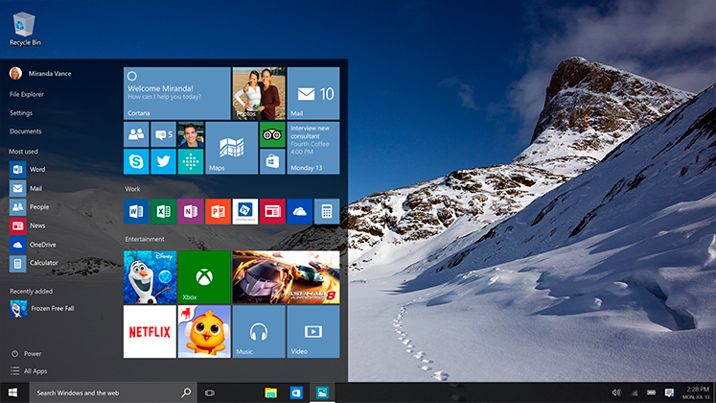
- Entorno de Desarrollo Móvil:
Android Studio: Fue la herramienta principal utilizada para el desarrollo de la aplicación móvil. Este entorno permitió programar en kotlin+java, gestionar las actividades y vistas de la aplicación, así como controlar el comportamiento offline. A través de Android Studio se implementaron los módulos de navegación, trivias, registro de progreso y sincronización local, asegurando un rendimiento adecuado incluso en dispositivos de baja gama.
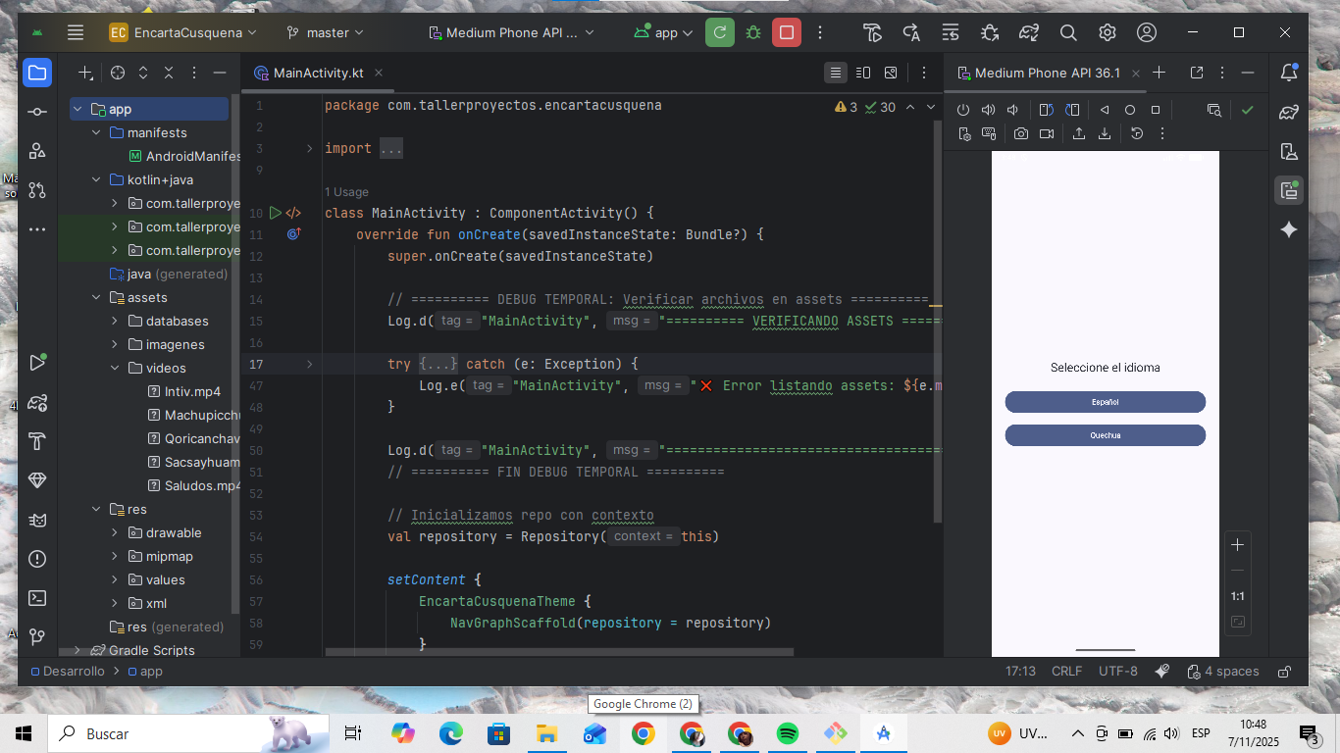
- Base de Datos Local:
SQLite: Se utilizó como sistema de gestión de base de datos local, ligero y eficiente, ideal para entornos sin conexión. Permitió almacenar contenidos educativos bilingües, registros de usuario, resultados de trivias y progreso académico. Su integración con Android Studio facilitó la ejecución de consultas rápidas y seguras, garantizando la persistencia de datos sin requerir conexión a internet.
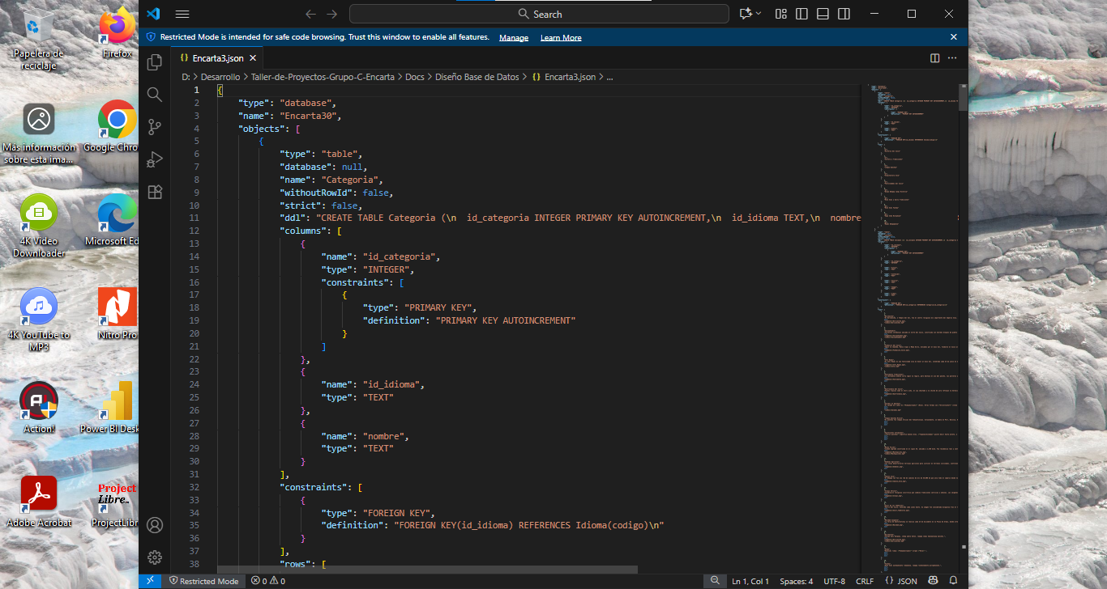
- Control de Versiones y Colaboración:
GitHub: Se utilizó como plataforma para la gestión del código fuente, control de versiones y colaboración entre los integrantes del proyecto. Esto permitió mantener un registro ordenado de los avances, documentar cambios y garantizar la trazabilidad del desarrollo en todas las fases.
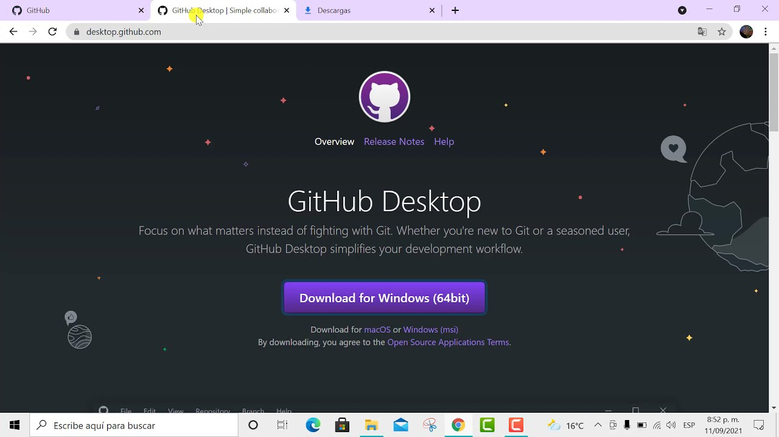
Estas herramientas permitieron el desarrollo de un sistema educativo digital funcional, adaptable y sostenible, reafirmando la importancia del uso de tecnologías modernas para fomentar la inclusión y la preservación cultural en entornos rurales.

Tabla 1. Herramientas empleadas en el desarrollo del proyecto
Actividad principal | Herramienta empleada | Propósito
Configuración inicial y BD | Android Studio / SQLite | Crear base de datos local y estructura inicial
Acceso offline y navegación | Android Studio | Programar acceso sin internet y navegación básica
Módulo bilingüe | SQLite / Android Studio | Integrar campos en español y quechua
Leyendas ilustradas y multimedia | Audacity / HandBrake / Android Studio | Añadir texto, audio y video offline
Trivias educativas | Android Studio / SQLite | Crear juegos interactivos y registrar puntajes
Pruebas y optimización | Android Studio / Logcat / GitHub | Depurar errores y controlar versiones

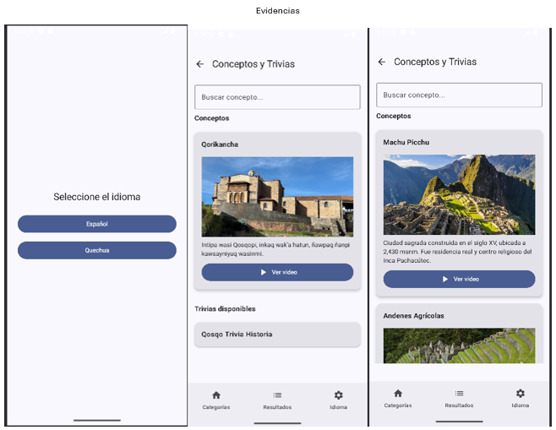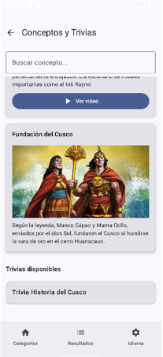

Diseño de Ingeniería
  - Listado de Requerimientos funcionales
Diseño de interfaces y pantallas implementadas, de acuerdo al listado de requerimientos funcionales por PMV

ID | Nombre de la tarea | Inicio | Fin | Historias de Usuario
1 | Configuración inicial y BD | 15/09/2025 | 22/09/2025 | HU-22
1.1 | Configurar entornos (Android Studio, VS Code, GitHub) | 15/09/2025 | 16/09/2025 | -
1.2 | Diseñar DER y esquema de BD (SQLite) | 17/09/2025 | 19/09/2025 | HU-22
1.3 | Crear tablas iniciales en SQLite | 17/09/2025 | 20/09/2025 | HU-22
1.4 | Insertar datos de prueba (artículo, leyenda, trivia) | 20/09/2025 | 21/09/2025 | HU-22
1.5 | Crear pantalla de bienvenida (HU-01) | 20/09/2025 | 22/09/2025 | HU-01
1.6 | Subir repositorio inicial a GitHub | 22/09/2025 | 22/09/2025 | -
2 | Acceso offline y navegación básica | 23/09/2025 | 30/09/2025 | HU-02, HU-03, HU-16, HU-17
2.1 | Programar acceso a recursos desde BD (HU-02) | 23/09/2025 | 26/09/2025 | HU-02
2.2 | Implementar funcionalidad offline (HU-03) | 24/09/2025 | 29/09/2025 | HU-03
2.3 | Crear menú principal con categorías (HU-16) | 25/09/2025 | 30/09/2025 | HU-16
2.4 | Mantener menú visible en toda la app (HU-17) | 26/09/2025 | 30/09/2025 | HU-17
3 | Módulo bilingüe (español/quechua) | 1/10/2025 | 5/10/2025 | HU-18, HU-19
3.1 | Adaptar BD con campos bilingües | 1/10/2025 | 1/10/2025 | HU-22
3.2 | Implementar artículos bilingües (HU-18) | 2/10/2025 | 4/10/2025 | HU-18
3.3 | Programar botón selector de idioma (HU-19) | 5/10/2025 | 5/10/2025 | HU-19
4 | Leyendas ilustradas | 6/10/2025 | 13/10/2025 | HU-04, HU-06
4.1 | Insertar leyendas en BD y metadatos | 6/10/2025 | 7/10/2025 | HU-04
4.2 | Mostrar texto + imágenes (vista ilustrada) | 8/10/2025 | 10/10/2025 | HU-06
4.3 | Ajustes responsivos y pruebas de lectura | 11/10/2025 | 13/10/2025 | HU-04
5 | Audio y video en leyendas (offline) | 14/10/2025 | 18/10/2025 | HU-05, HU-07
5.1 | Precargar audios y videos en BD local | 14/10/2025 | 14/10/2025 | HU-05
5.2 | Integrar reproductor de audio (offline) | 15/10/2025 | 16/10/2025 | HU-05
5.3 | Integrar reproductor de video (offline) | 17/10/2025 | 18/10/2025 | HU-07
6 | Turismo educativo (Machu Picchu / Sacsayhuamán / Valle) | 20/10/2025 | 25/10/2025 | HU-08, HU-09
6.1 | Insertar descripciones y datos históricos en BD | 20/10/2025 | 20/10/2025 | HU-08
6.2 | Galería de imágenes y trivas onfline | 21/10/2025 | 23/10/2025 | HU-09
6.3 | Vista detalle de atractivos (texto + multimedia) | 24/10/2025 | 25/10/2025 | HU-08
7 | Trivias educativas (minijuegos) | 27/10/2025 | 31/10/2025 | HU-10
7.1 | Crear tabla de trivias en BD | 27/10/2025 | 27/10/2025 | HU-10
7.2 | Programar interfaz de trivias (opción múltiple) | 28/10/2025 | 29/10/2025 | HU-10
7.3 | Lógica de corrección y retroalimentación | 30/10/2025 | 31/10/2025 | HU-10
8 | Registro de progreso en trivias | 2/11/2025 | 5/11/2025 | HU-11
8.1 | Diseñar tabla progreso de usuario | 2/11/2025 | 2/11/2025 | HU-11
8.2 | Guardar resultados y mostrar estadísticas | 3/11/2025 | 4/11/2025 | HU-11
8.3 | Pruebas de persistencia y reanudación | 5/11/2025 | 5/11/2025 | HU-11
9 | Interfaz accesible y multiplataforma | 7/11/2025 | 11/11/2025 | HU-12, HU-13, HU-14, HU-15
9.1 | Diseño UI simple + menú visible | 7/11/2025 | 8/11/2025 | HU-14
9.2 | Accesibilidad: tamaño de letra y contraste | 9/11/2025 | 9/11/2025 | HU-15
9.3 | Preparar build Android optimizado | 10/11/2025 | 10/11/2025 | HU-13
9.4 | Preparar instaladores | 11/11/2025 | 11/11/2025 | HU-12
10 | Buscador + pruebas finales (QA) | 12/11/2025 | 14/11/2025 | HU-20, HU-21
10.1 | Implementar buscador por palabra clave (HU-20) | 12/11/2025 | 12/11/2025 | HU-20
10.2 | Agregar filtro por categoría (HU-21) | 13/11/2025 | 13/11/2025 | HU-21
10.3 | Pruebas integrales, corrección de bugs y entrega | 14/11/2025 | 14/11/2025 | -

  - Diseño de base de datos:
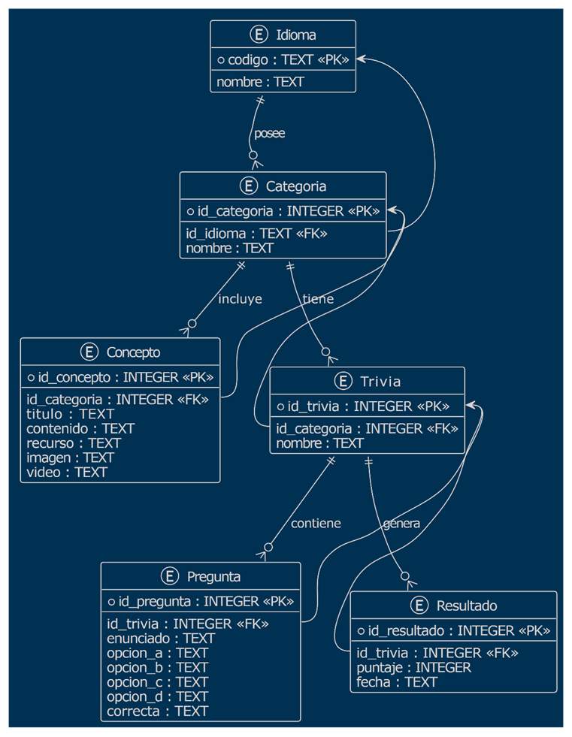

  - Arquitectura de la solución planteada

  - Código de la aplicación por capas (enlace github)
https://github.com/deditosPKZS/Taller-de-Proyectos-Grupo-C-Encarta.git
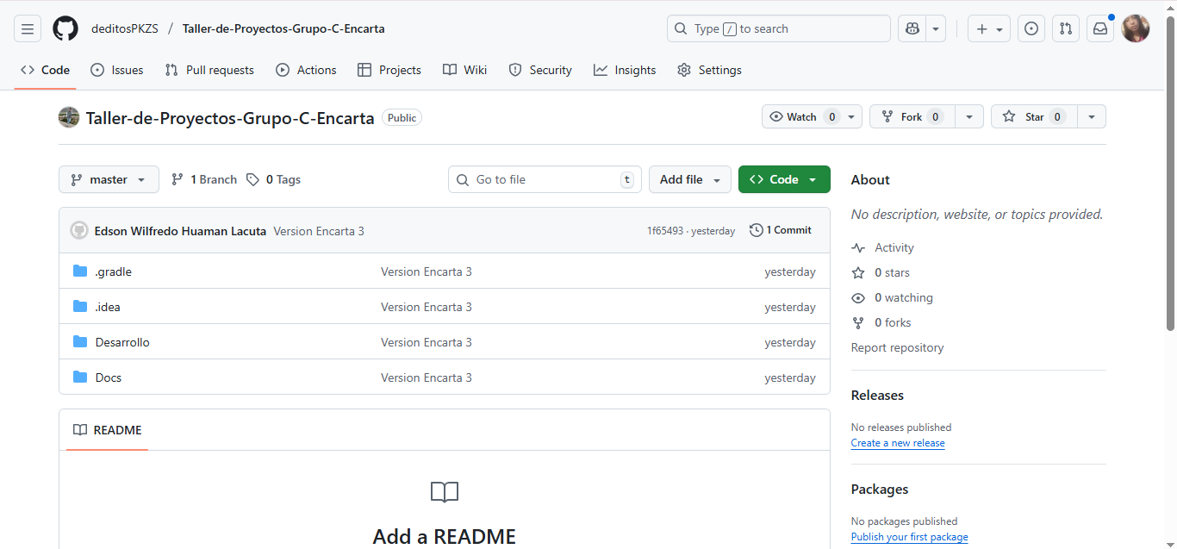

GESTIÓN DEL PROYECTO:
La gestión del proyecto se realizó mediante herramientas de planificación y control visual. Se elaboró un diagrama de Gantt que definió la línea base del cronograma, indicando las fechas de inicio y fin de cada fase, los responsables y los entregables principales. A medida que avanzó el desarrollo, se actualizó un segundo diagrama de Gantt ejecutado, que reflejó los ajustes y avances reales.
Diagrama de Gantt (Línea Base)

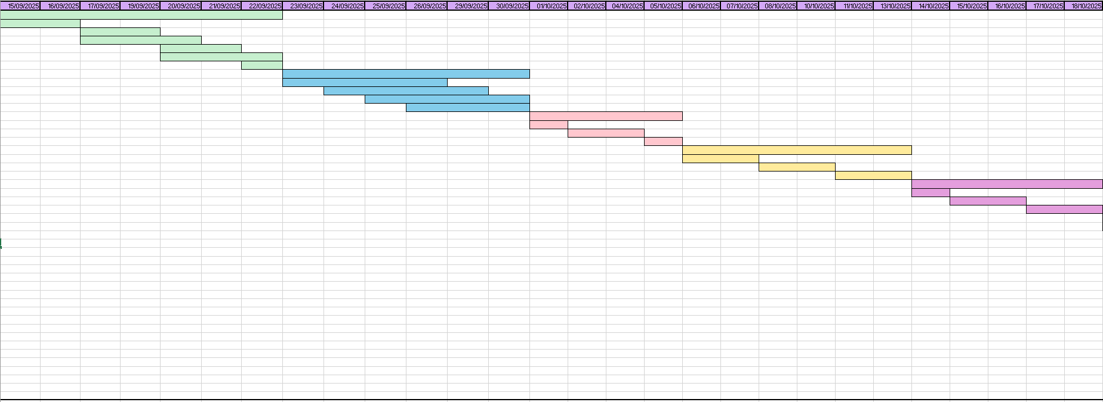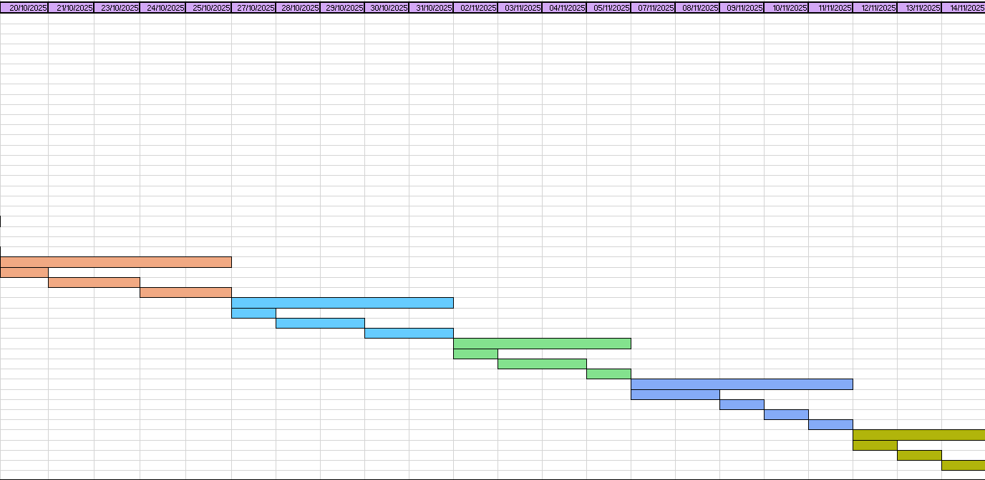
Diagrama de Gantt(Ejecutado)
Tablero Scrum – Kanban (Imagen y enlace público)

- PRUEBAS Y RESULTADOS Y DISCUSIÓN
Durante la fase de pruebas se evaluaron los tres PMV desarrollados. En el PMV1 se validó la correcta ejecución del sistema offline y la visualización de textos y audios en quechua y español. En el PMV2 se probaron las trivias y los registros de puntuación, mientras que en el PMV3 se evaluó la sincronización incremental y la validación lingüística.
Las pruebas se realizaron en diferentes dispositivos, incluyendo tablets de bajo rendimiento y computadoras con sistemas operativos alternativos. Los resultados mostraron un rendimiento estable, sin errores críticos. En comparación con los antecedentes nacionales e internacionales, el sistema demostró mayor accesibilidad y una mejor adaptación al contexto rural cusqueño.
La discusión evidencia que, a diferencia de otros proyectos educativos dependientes de internet, Encarta Cusqueña Digital ofrece una solución práctica y sostenible para contextos con conectividad limitada, al mismo tiempo que fomenta la enseñanza del quechua como herramienta de identidad cultural.

LECCIONES APRENDIDAS (MIN 3) por PMV
Una de las principales lecciones aprendidas fue la importancia de la simplicidad en el diseño de interfaces para garantizar la accesibilidad y la usabilidad. Se comprobó que los usuarios rurales se adaptan mejor a una navegación directa con botones grandes y textos claros. También se aprendió que los archivos multimedia deben ser ligeros, sin sacrificar la comprensión auditiva o visual, para asegurar un buen desempeño en dispositivos antiguos.
Otra lección significativa fue la necesidad de trabajar estrechamente con expertos lingüísticos para validar el contenido en quechua, asegurando precisión y respeto cultural. Finalmente, se valoró la importancia de las pruebas iterativas, que permitieron mejorar la aplicación de manera continua a lo largo de cada PMV.

CONCLUSIONES
El desarrollo del repositorio Encarta Cusqueña Digital permitió cumplir con los objetivos planteados. Se logró diseñar una aplicación educativa bilingüe que funciona sin conexión a internet, facilitando el acceso a contenidos pedagógicos y culturales. Asimismo, se desarrolló un sistema estable y accesible, utilizando herramientas modernas y tecnologías de código abierto.
El proyecto demostró que es posible crear soluciones digitales adaptadas a contextos rurales y culturalmente diversos, contribuyendo al fortalecimiento de la educación intercultural. Además, promovió la preservación del idioma quechua y redujo las limitaciones asociadas a la falta de conectividad, alineándose con los Objetivos de Desarrollo Sostenible.

REFERENCIAS
Cabero, J., & Llorente, M. C. (2015). Tecnología educativa: Diseño y utilización de medios en la enseñanza. Editorial Síntesis.
Escotto Córdova, E. A., Saldívar, Á., Prem, D., & Guzmán Jiménez, R. M. (2022). SER0 Tawa Pukllay: sistema educativo remoto online/offline bilingüe (quechua–español).
Huaman, E., Paredes, C., & Lucas, F. (2023). Qichwabase: A Quechua language and knowledge base for Quechua communities.
Ministerio de Educación del Perú. (2016). Lineamientos de política de educación intercultural bilingüe. MINEDU.
Obregón Neyra, L. (2022). Acortando brechas: educación digital en zonas rurales de Cusco.
Project Management Institute. (2021). Guía de los fundamentos para la dirección de proyectos (Guía del PMBOK®) (7.ª ed.). Project Management Institute.
Schwaber, K., & Sutherland, J. (2020). La guía Scrum: La guía definitiva del marco de trabajo Scrum para el desarrollo ágil de proyectos. Scrum.org.
Sommerville, I. (2011). Ingeniería del software (9.ª ed.). Pearson Educación.
World Wide Web Consortium (W3C). (2023). Web content accessibility guidelines (WCAG) 2.2. https://www.w3.org/TR/WCAG22/

Anexos

Evidencias de revisión con el experto temático de Ingeniería
Evidencias de la prueba de conceptos de ML
Evidencias de la funcionalidad de la aplicación por PMV:
- Link del video Demostrativo del Producto (url y en código QR) por PMV. No más de 20 minutos.
Evidencias del código implementado de la aplicación:
- Link del enlace Github del código a nivel de aplicación
Evidencias del código implementado con tecnologías emergentes:
- Link del enlace de chatbot
- Link del enlace de Machine Learning
- Otro enlace de evidencias
Las referencias de ISO
- Disponible en: https://repositorio.ulima.edu.pe/handle/20.500.12724/17512
- Disponible en: https://arxiv.org/abs/2305.06173
- Disponible en: https://peru21.pe/cultura/acortando-brechas-educacion-digital-en-zonas-rurales-de-cusco-20220611200658

